# ERC20代币发行过程

### 1、用到的工具：

1. <https://metamask.io/>

Metamask是一个基于Chrome的插件，下载安装。是钱包，可以与ETH网络通信。

1. <https://remix.ethereum.org>

Remix 是solidity的在线编译器，可以直接在线进行合约的编译及部署。

1. https://etherscan.io/

以太坊浏览器，可以查询部署的合约以及交易信息，合约代码的上传以及logo的申请都要在以太坊浏览器上进行。

### 2、metamask钱包：

安装好metamask 插件，创建metamask 账号

打开Chrome 浏览器https://chrome.google.com/webstore/detail/metamask/nkbihfbeogaeaoehlefnkodbefgpgknn/related

下载安装Metamask ，并创建账号，在账号里存有少量ETH（0.01即可），这些将用于支付GAS. 并且切换至Mainnet【主网?】, 切记。因为ETH还有Rospten 和kovan等测试网络，你可以用这些网络测试，但是创建可用的智能合约代币，必须在主网。

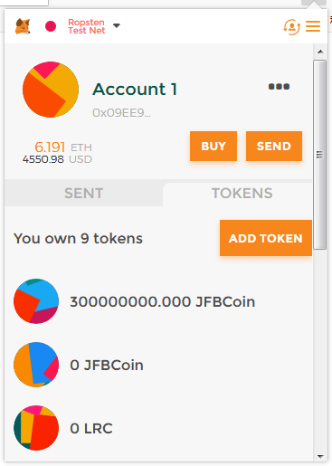

上图我用到的是测试网络Ropsten

### 3、 创建代币token

JFBCoin合约的代码地址：https://etherscan.io/address/0x39d28c20f684c479a3f62676ee5a649e3c8d3be8#code

### 4、代币的发行

将以太坊浏览器上的JFBCoin合约的代码复制下来，粘贴到Remix上，进行编译。

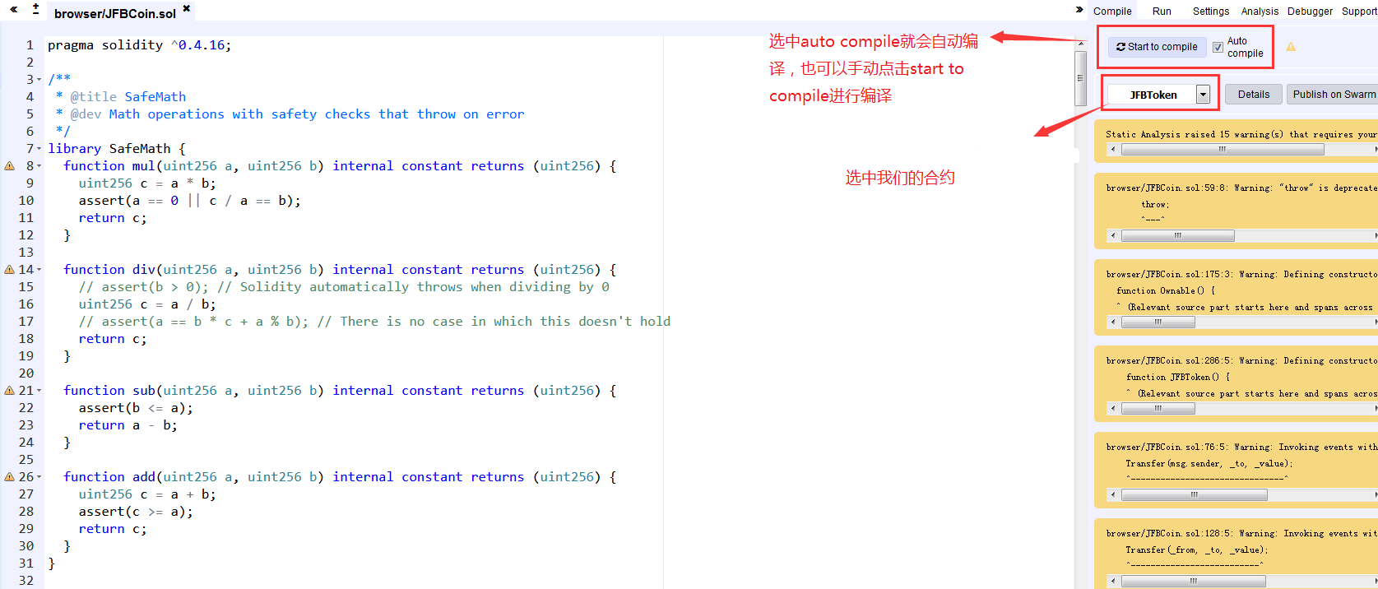

编译通过之后就可以部署了，点击上图中run按钮，右上角，切换下面这个页面：

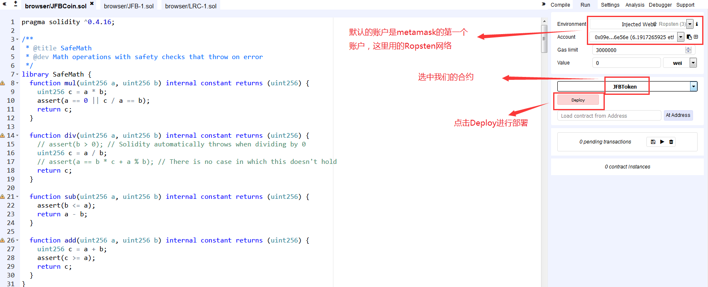

点击Deploy后，进入下面的页面

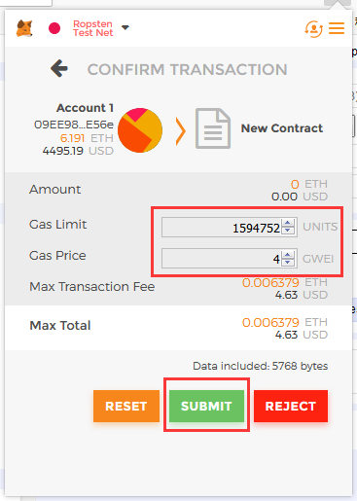

填好GasLmit 和GasPrice点击提交，回到metamask账户，就可以看到我们的交易

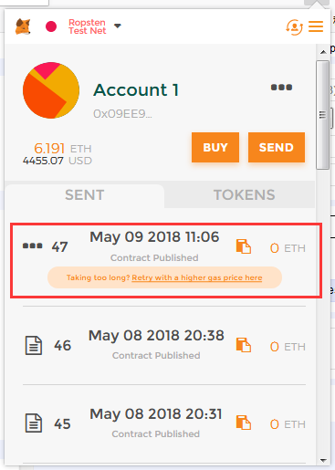

点击这个交易，就会进入以太坊浏览器，如下图所示，可以看到我们的交易已经有一个交易确认了

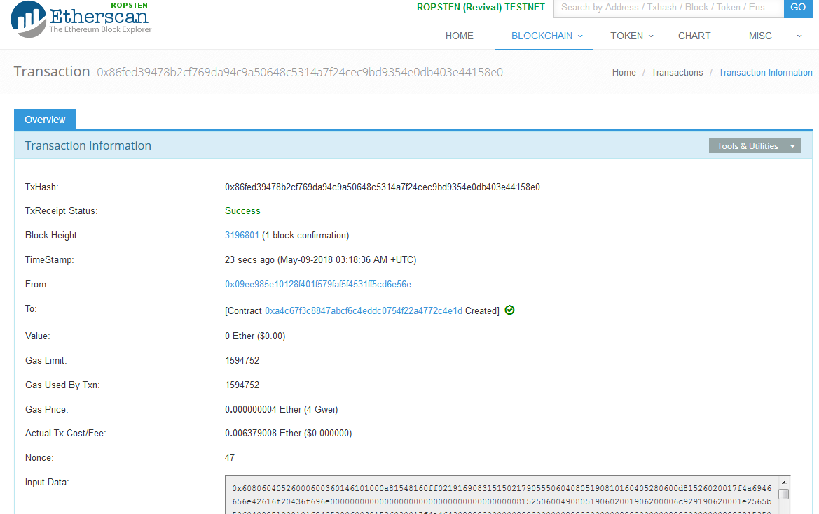

这样我们的币就正式部署在Ropsten网络上了，可以正常的流通了，回到metamask，点击TOKENS，点击add token，填好相关参数：合约地址、代币符号、小数位

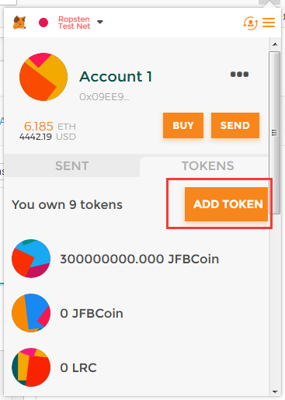

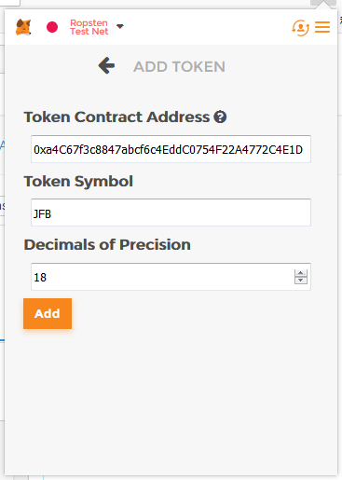

就会看到我们发行的代币，此时就是可以正常的流通的ERC20代币了。

### 5、代币合约代码的验证

点击代币的合约地址

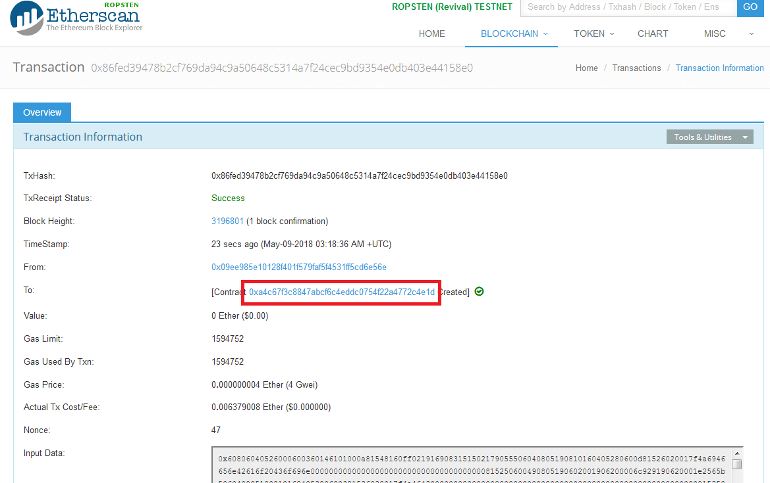

进入下合约的页面，点击code

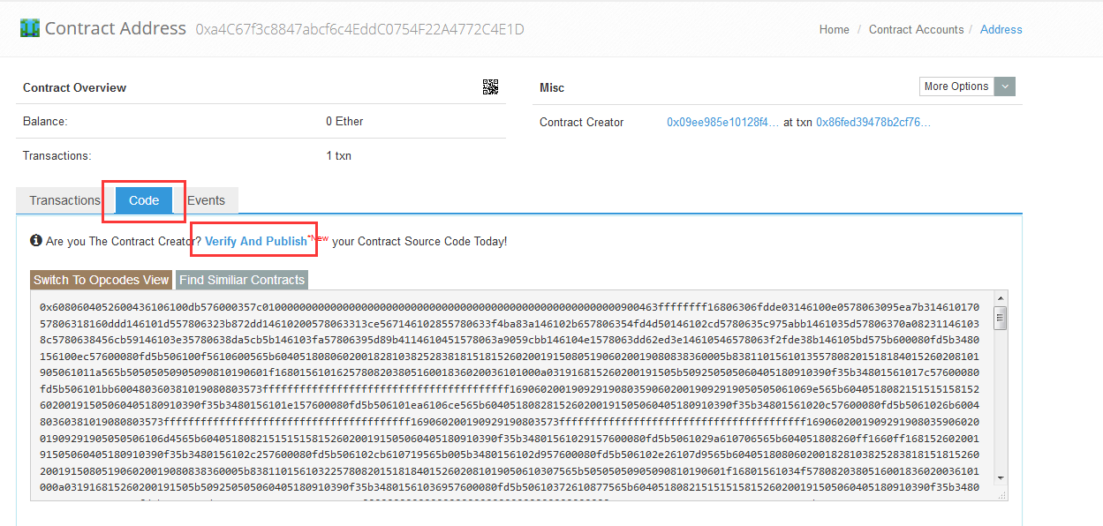

点击verify and publish进行合约的验证，会进入下面的页面，填好相关参数：合约地址、合约名字、编译器的版本、代码是否优化、将合约代码粘贴进去、构造函数输入参数的编码（我的构造函数没有参数，所以这里没有填写），然后点击verify and publish就可以了（这个验证的过程一定要翻墙）。

